NÁSTROJ TRANSFORMACE
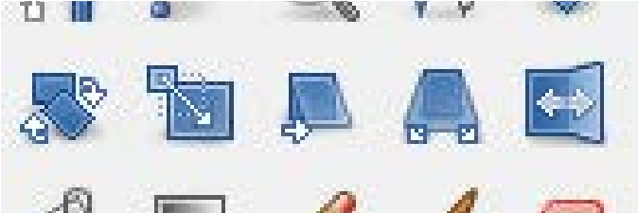
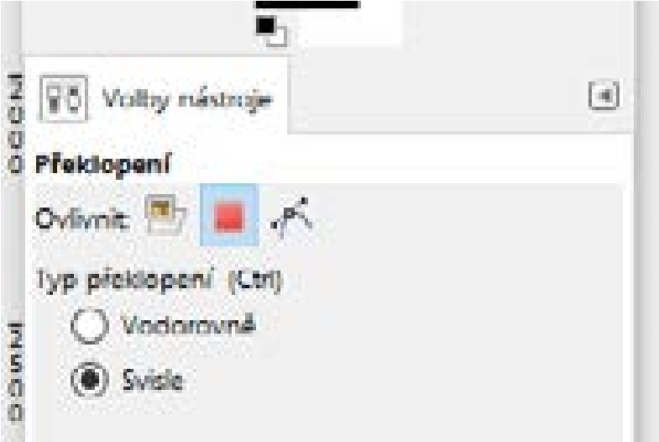
S tímto nástrojem můžeme pracovat několika různými způsoby. Můžeme použít Otáčení (klávesa Shift + R), Škálování (Shift + T), Naklonění (Shift + S), Perspektivu (Shift + P) nebo Překlopení (Shift + F). U těchto režimů je možné zapnout volbu Převzorkování, kdy si můžeme vybrat, jakým způsobem má Gimp provést interpolaci bodů, která odstraňuje efekt aliasingu (kdy se nám rovná linka zdá jako zubatá) a volbu Oříznout výsledek, která odstraní oblasti vrstvy, které přesahují rozměr obrázku.

Nástroj Otáčení (Shift + R)
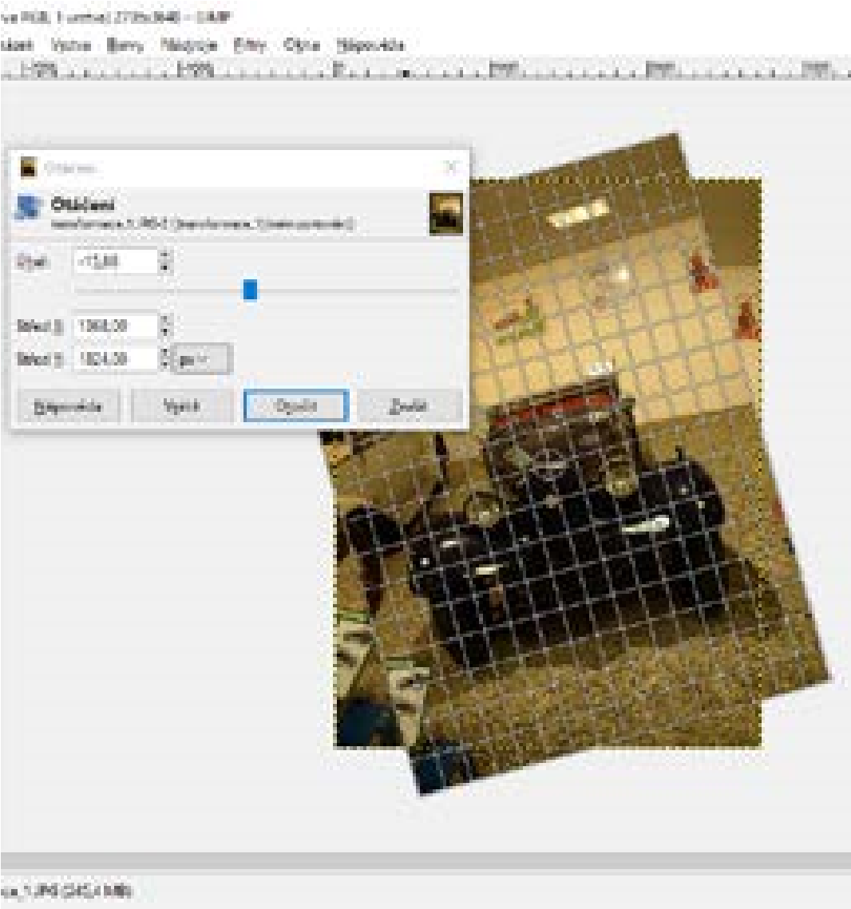
S tímto nástrojem můžeme otočit obrázek. Na panelu nástrojů je to ikona s dvěma obdélníky a šipkami. Když tento nástroj spustíme, zobrazí se nám nad originálním obrázkem druhý obrázek s pomocnou mřížkou. Současně se otevře nové okno s nabídkou Otáčení. Obrázek můžeme otočit tažením myši, nebo zadáním úhlu přímo do okna nástroje. Střed otáčení můžeme posunout pomocí tečky uprostřed obrázku. Pokud stiskneme při otáčení klávesu Ctrl, otáčíme obrázkem přesně po 15 stupních.
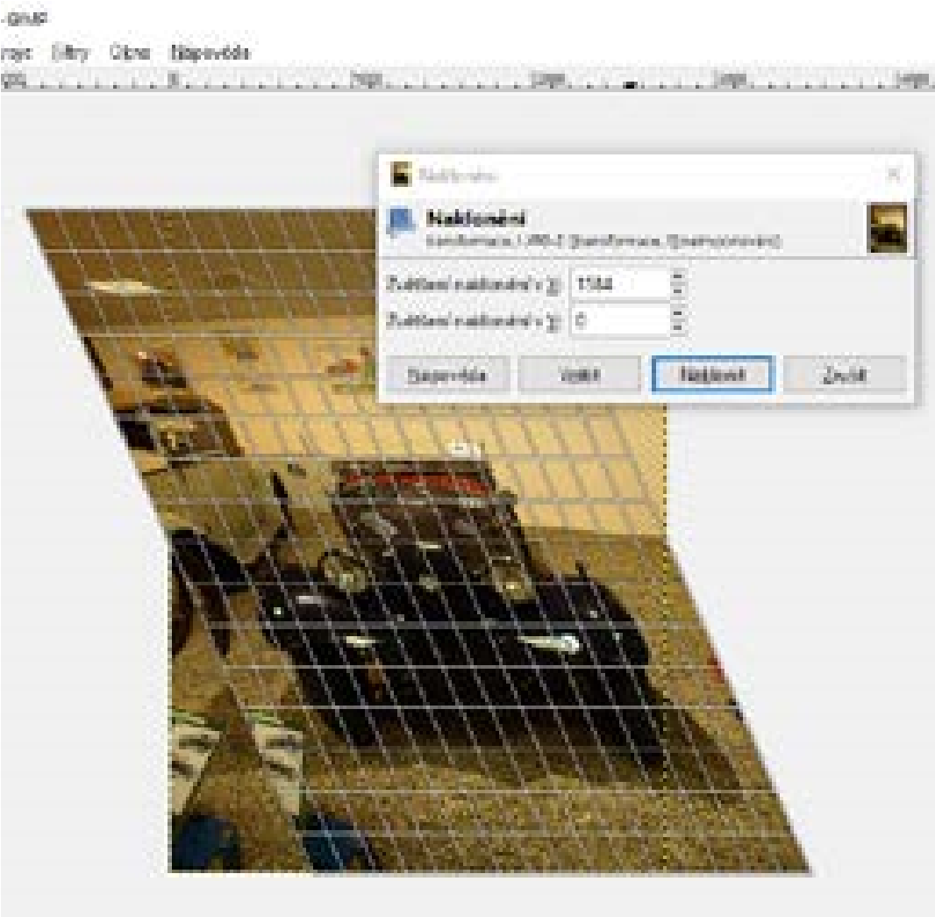

ÚKOL:
Pomocí nástroje Naklonění nakloňte obrázek 1 a uložte jako Prijmeni_1d.jpg.
Nástroj Překlopení (Shift + F) Pomocí tohoto nástroje můžeme obrázek překlopit – buď vertikálně, nebo horizontálně. Tento nástroj najdeme na panelu nástrojů (ikona s převráceným obdélníkem), nebo jej najdeme v nabídce Obrázek -> Transformovat -> Překlopit. Mezi svislým a vodorovným překlopením můžeme přepínat v nabídce Volby nástroje.
ÚKOL:
Obrázek 1 otočte o úhel 30° a uložte jako Prijmeni_1a.jpg.

ÚKOL:
Pomocí nástroje překlopení překlopte obrázek 1 a uložte jako Prijmeni_1b.jpg – horizontálně překlopený a Prijmeni_1c.jpg – vertikálně překlopený.

Nástroj Naklonění (Shift + S)
Někdy se nazývá také jako deformace smykem. Najdeme jej na panelu nástrojů (ikona s naklánějícím se obdélníkem), nebo v okně obrázku v menu: Nástroje -> Nástroje transformace -> Naklonit.
Nástroj Perspektiva (Shift + P)
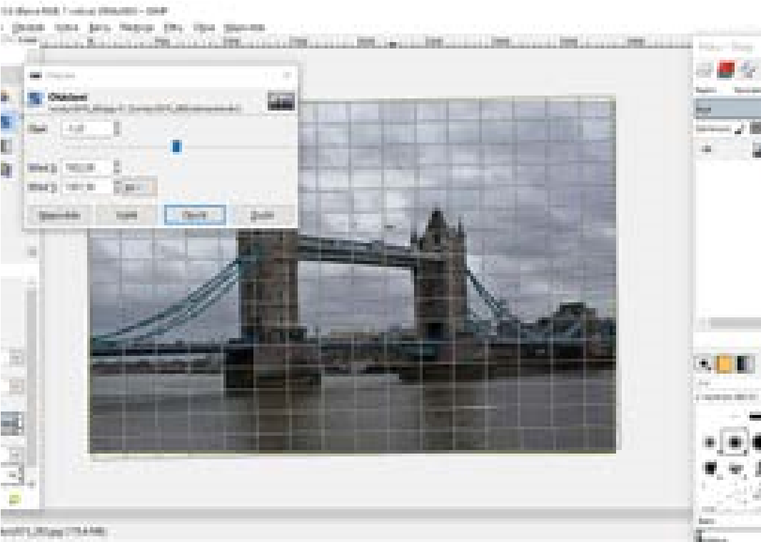
Tento nástroj využijeme například při úpravě fotografií architektury. Často ke zkreslení dochází, když se fotí vysoké budovy, nebo cedule, které jsou daleko a je nutné pro vyfocení naklonit fotoaparát. Tímto nástrojem hraniční body posuneme do pozice, která nám bude vyhovovat, a objekt se srovná. Pro práci s tímto nástrojem je důležité sledovat rozlišením, proto je dobré použít fotografii s vysokým rozlišením.

PRAKTICKÉ PŘÍKLADY ROVNÁNÍ FOTOGRAFIE
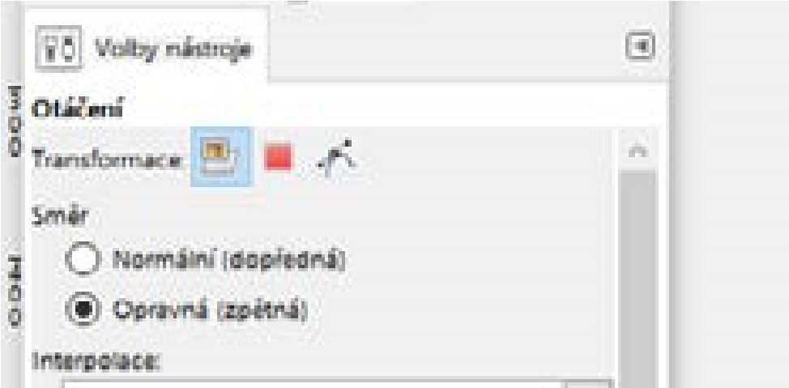
Nástroje, které jsme si teď vyzkoušeli, je možné využít například při rovnání křivě vyfocené fotografie. Prvním příkladem je, když vyfotíme obrázek „z kopce“. U nástroje Transformace můžeme v nabídce vybrat způsob chování nástroje tak, aby provedl opačnou operaci k vybranému nástroji. Vybereme nástroj Rotace. Díky nabídnutému náhledu bude otočení velmi jednoduché. Vybereme tedy nástroj rotace a v nabídce nástroje zaškrtneme ve volbě Směr -> Opravná (zpětná).

S tímto nástrojem klikneme do obrázku a zobrazí se nám mřížka. Podle mřížky najdeme vodorovnou nebo svislou linii a stiskneme Enter, čímž změnu potvrdíme. Obrázek se natočí požadovaným směrem.
Když takto otočíme obrázek, části obrázku nám budou chybět. Musíme použít obrázek, který má dostatek prostoru kolem hlavního motivu, protože poté zbytek ořežeme.
ÚKOL:
Fotografii 2 vyrovnejte pomocí tohoto nástroje a uložte jako Prijmeni_2a.jpg.

SROVNÁNÍ LINIÍ
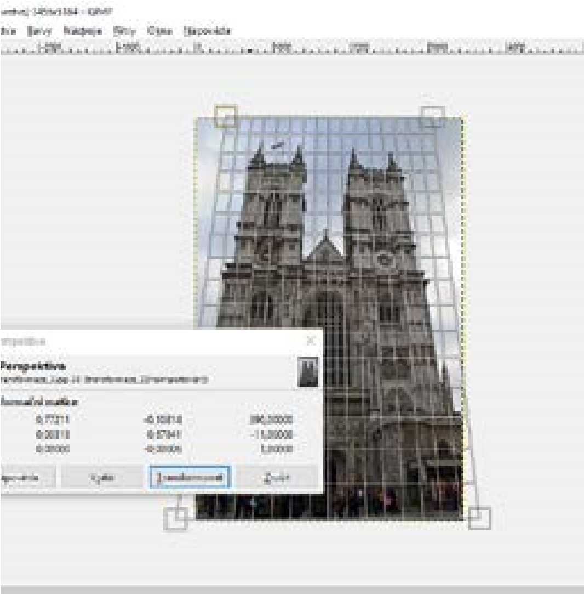
Při fotografování budovy, která není ve stejné rovině (například při focení zespod, nebo shora), musíme často fotoaparát naklonit. Přitom dojde ke zkreslení obrázku a na fotografii máme sbíhavé linie (i když původně byly rovnoběžné). K vyrovnání tohoto jevu můžeme použít Nástroj Perspektiva – režim Korektivní.
ÚKOL:
Tímto způsobem upravte fotografii 3 a uložte jako Prijmeni_3a.jpg. .

